PSA 制氮机设备

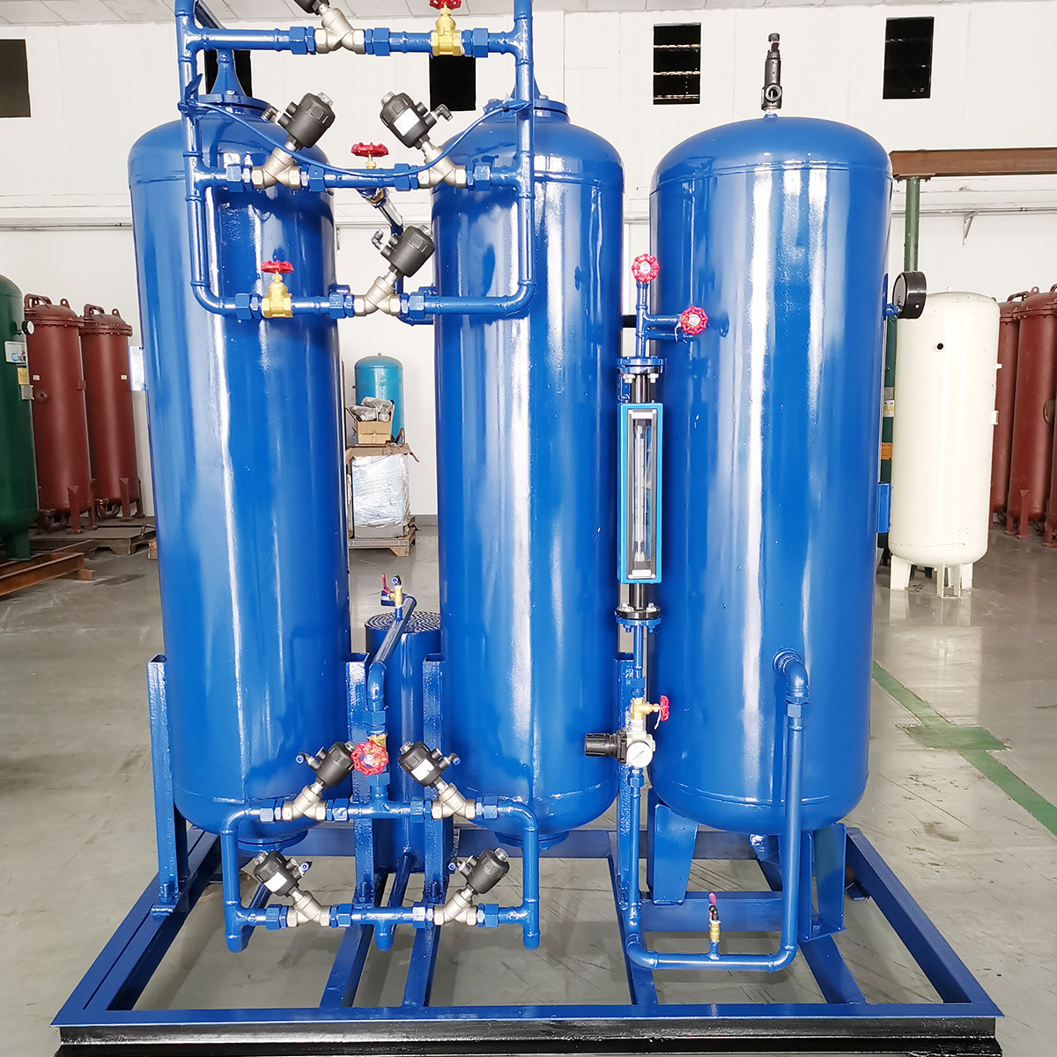
PSA或变压吸附技术被用于现代氮气生产厂，它采用了在环境温度下使用CMS或碳分子筛来分离空气的基本原理。如果你不知道CMS，那么让我解释一下，它是一种吸附氧气的材料，留下丰富的氮气流。
氮气生成过程
在这里，一个塔在再生循环中不断产生气体。当压缩空气通过CMS床时，氧气、水分和其他气体的分子被吸附在碳分子筛的表面。这个过程不吸附氮气，它从吸附塔中出来，然后被收集到一个缓冲容器中。
两个相互连接的吸附塔被提供给连续的制氮过程。由于它们是相互连接的，当一个塔中的氧气饱和时，另一个塔就会继续其制氮过程，依此类推。
氮气生产厂的特点
以下是我们作为顶级制氮设备制造商所提供的一些吸引人的特点。
设计用于保持终身工作
高可靠性和可用性
完全预制的撬块
产品在纯度和流量方面的灵活性
快速启动和全自动化
现场生产成本低
低维护的设备
氮气设备的典型应用
如果你不确定在哪里使用这些设备，以下是可以使用氮气设备的主要应用。
天然气和石油
电力行业
食品行业
浮法玻璃行业
石油化工和化学工业
冶金/热处理
氮气纯度
作为顶级的氮气设备供应商之一，我们提供最佳质量、易于处理和耐用的设备。我们定制的制氮机可以用来获得非常高质量和纯净的氮气。此外，你总是可以完全控制通过设备产生的气体的数量。

